2022年度绵阳市红十字应急救护培训基地项目使用情况公示

一、项目信息

**项目名称：**2022年度绵阳市红十字应急救护培训基地项

目

**项目主要内容：**本项目在绵阳市红十字会备灾中心(仓库)内建设市红十字应急救护培训基地。基地占地面积约500平方米，由体验区和教学区组成，涵盖应急救护、地震安全、消防安全、交通安全、家庭安全、红十字运动等主题模块，是集展示功能、体验功能、教育功能、培训功能为一体的综合性教育科普基地。

**项目服务对象：**自愿参加应急救护普及培训和急救员培训及体验的公民。

**项目周期：**2022年1月至2022年12月

**资金额度：**80万元（市本级福彩公益金）

**项目负责人：**绵阳市红十字会副会长张周蓉

**联系方式：**0816-2210512

**项目完成情况：**已全部完成

**接受督查情况：**2022年度绵阳市红十字应急救护培训基

地项目实施接受市民政局监督检查，项目实施规范，资料完整齐备，实施效果符合立项初衷。2023年，市民政局将聘请独立第三方机构对该项目进行审计评价。

二、项目效果

**实际效果：**

结合我市开展的应急救护培训“五进”（进社区、进农村、进学校、进企业、进机关）工作，在市红十字应急救护培训基地常态化开展救护师资培训、普及和救护员培训、学校健康安全辅导员培训、应急救护公益讲座等。基地所在辖区为市级机关集中办公地，学校、医院、企业、社区较多，辐射人口100万人，建成后的基地，方便辖区机关干部、学校学生、社区居民和企业员工进行生命健康安全教育体验。

**项目图片展示：**

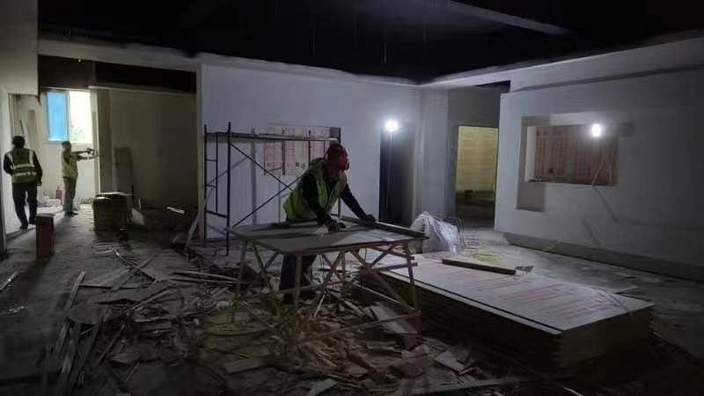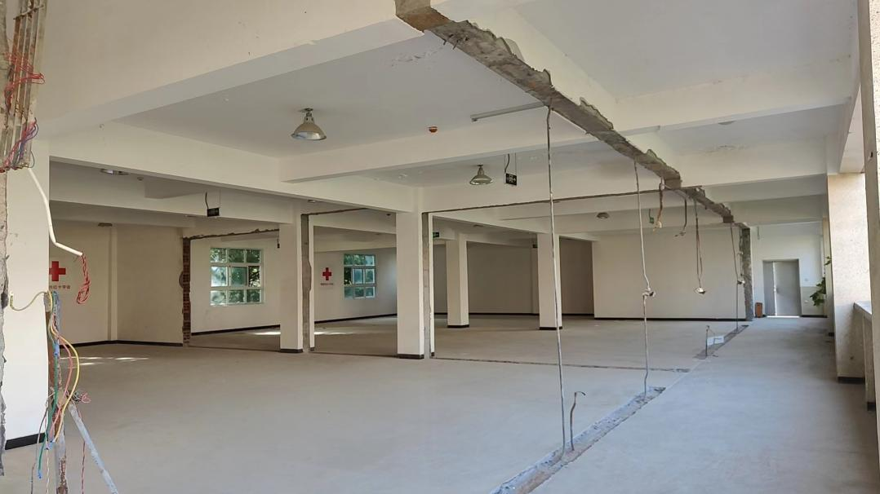

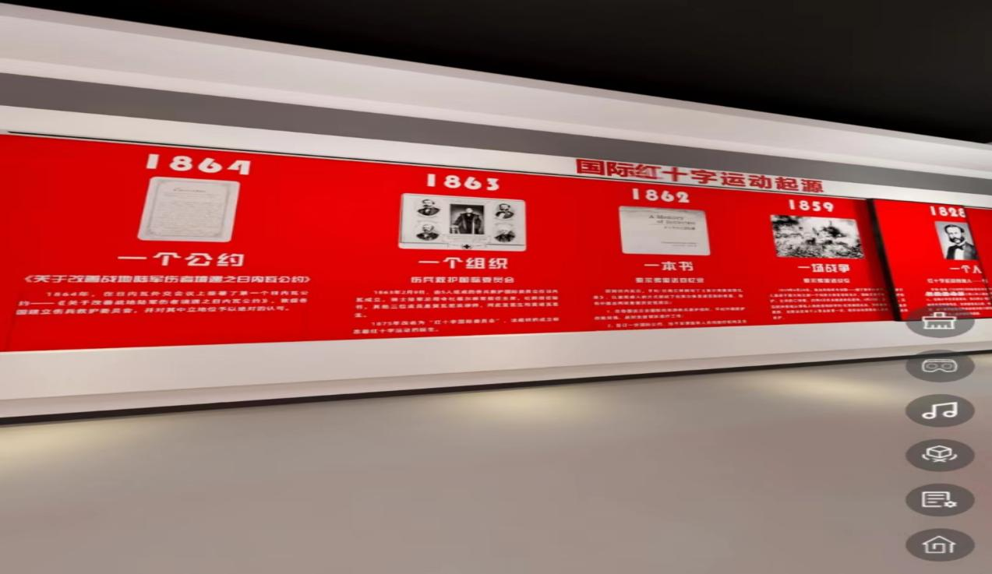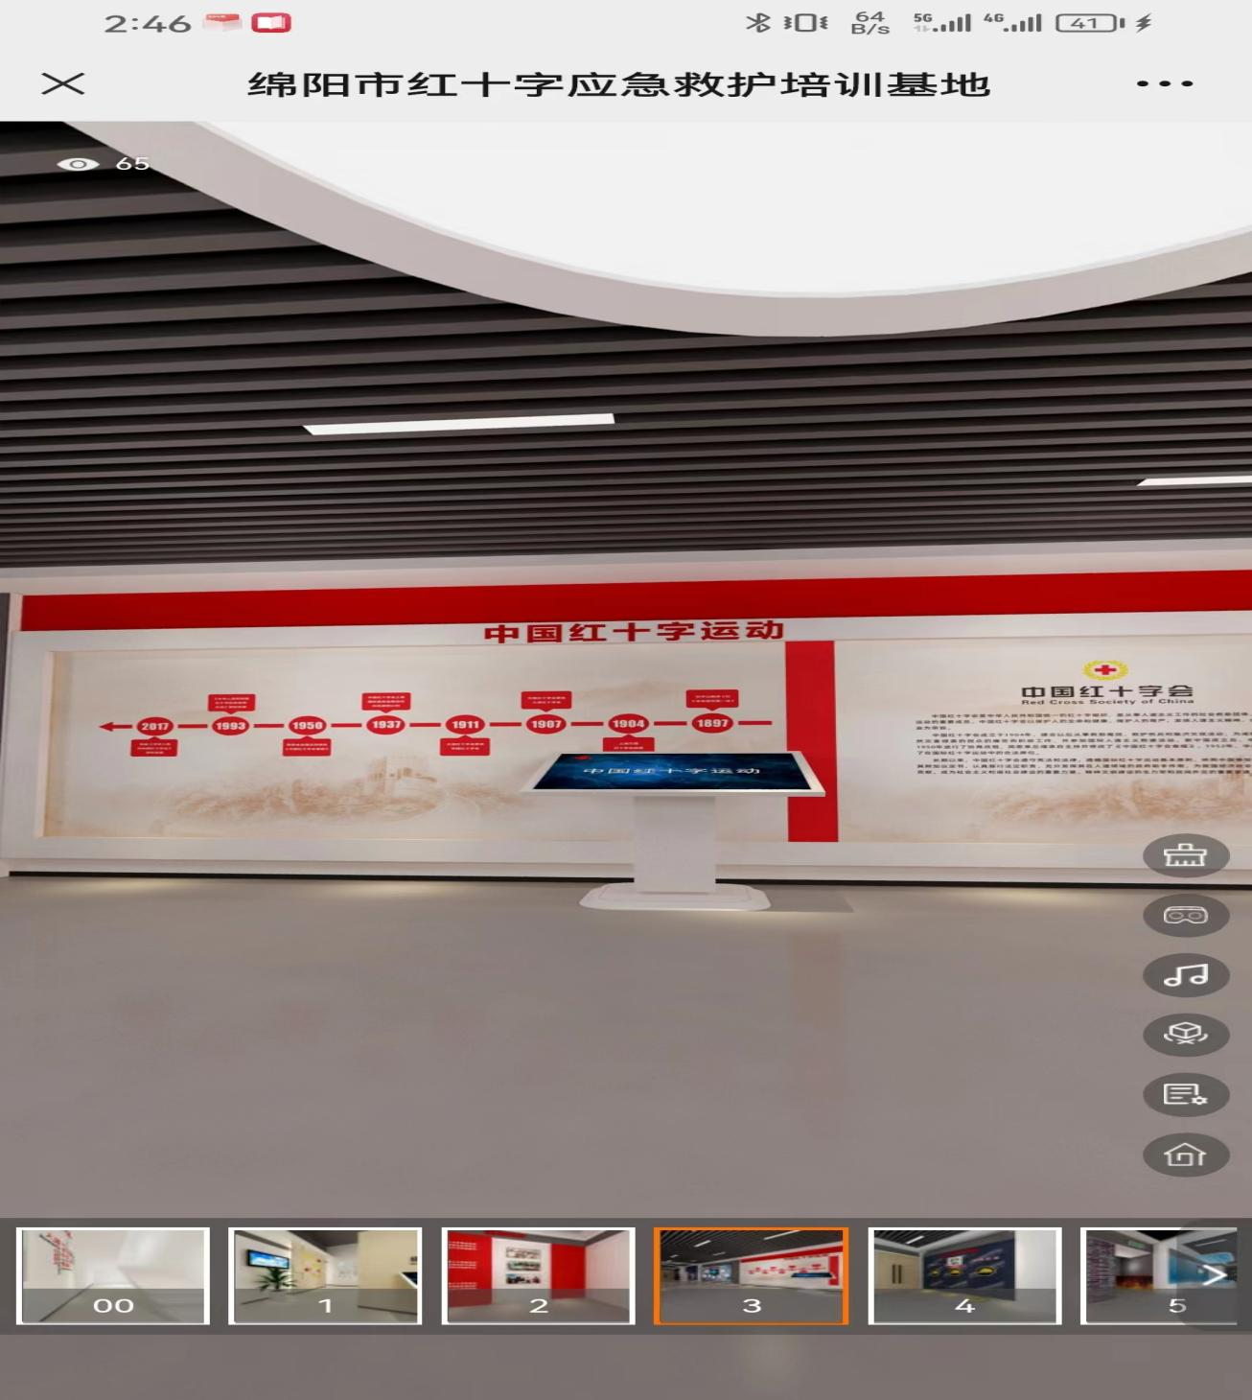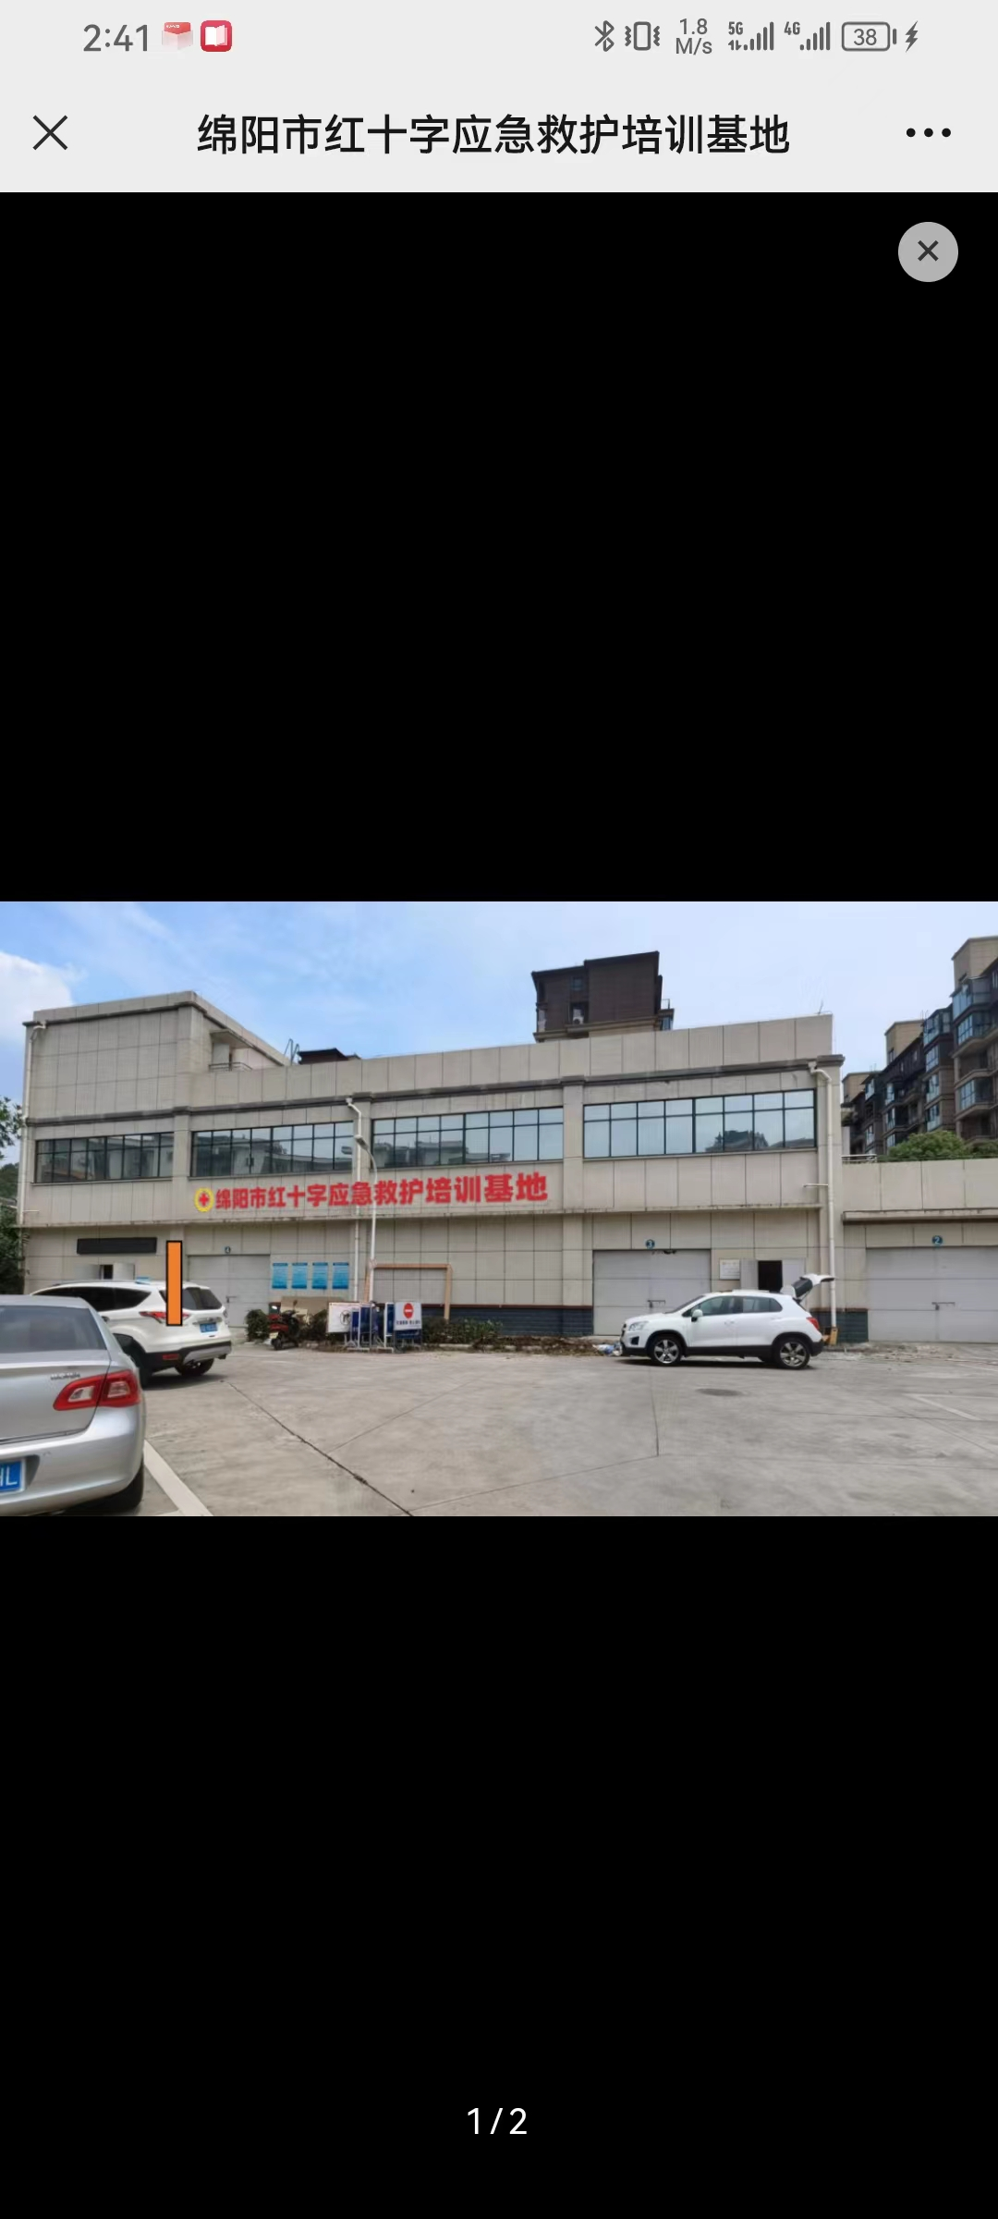

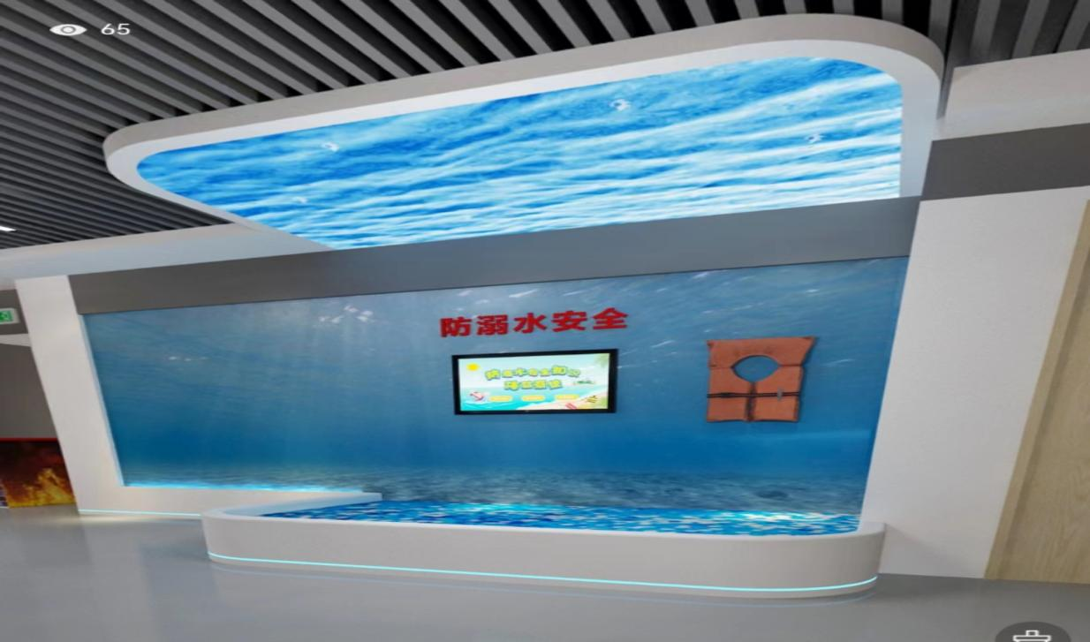

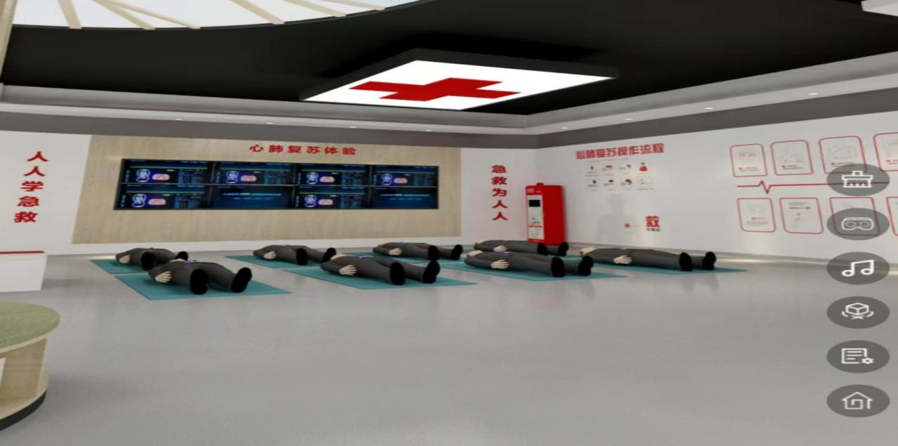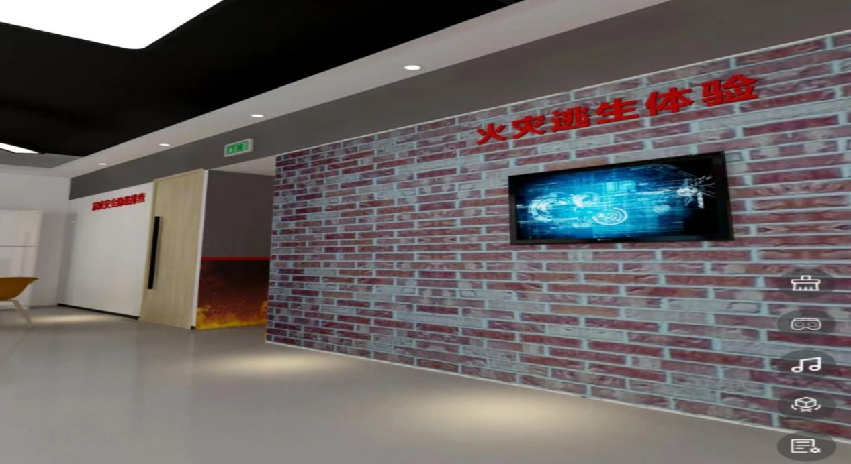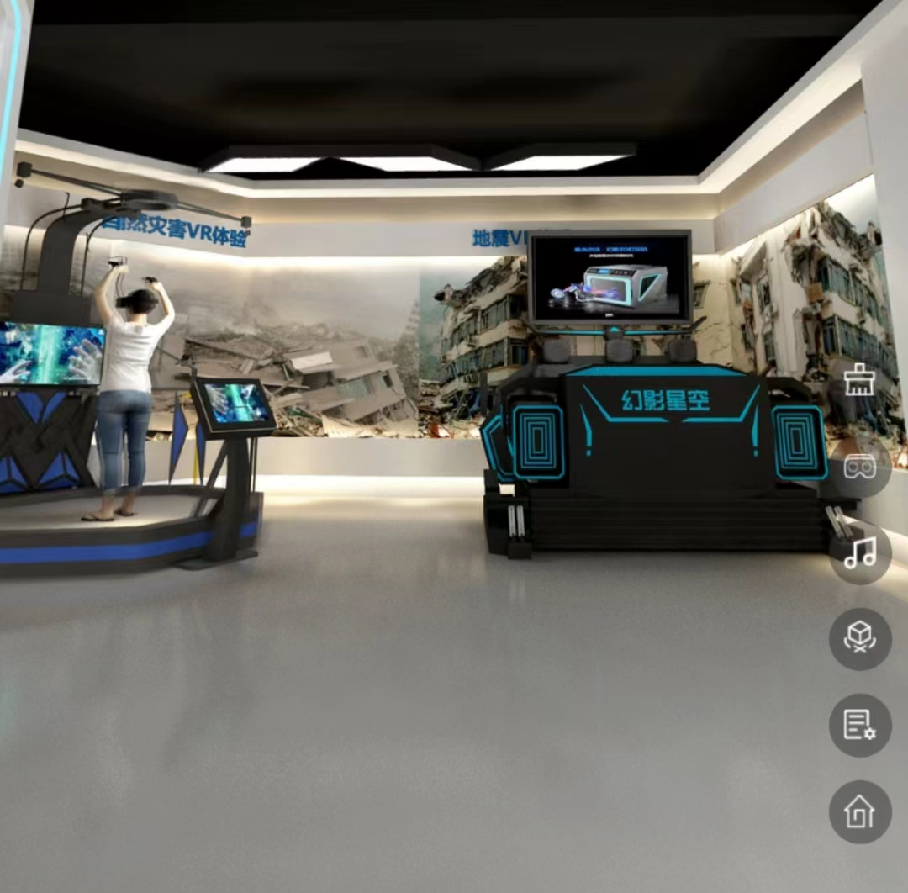

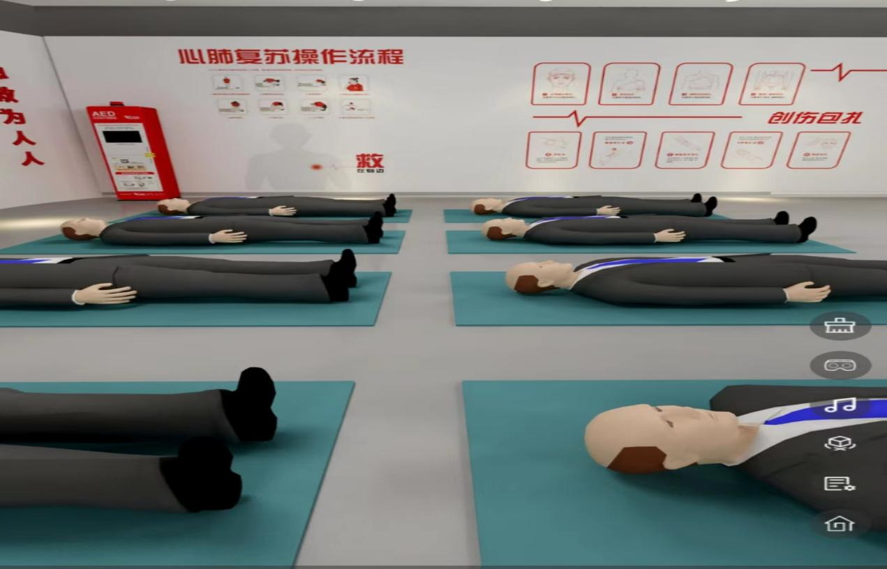

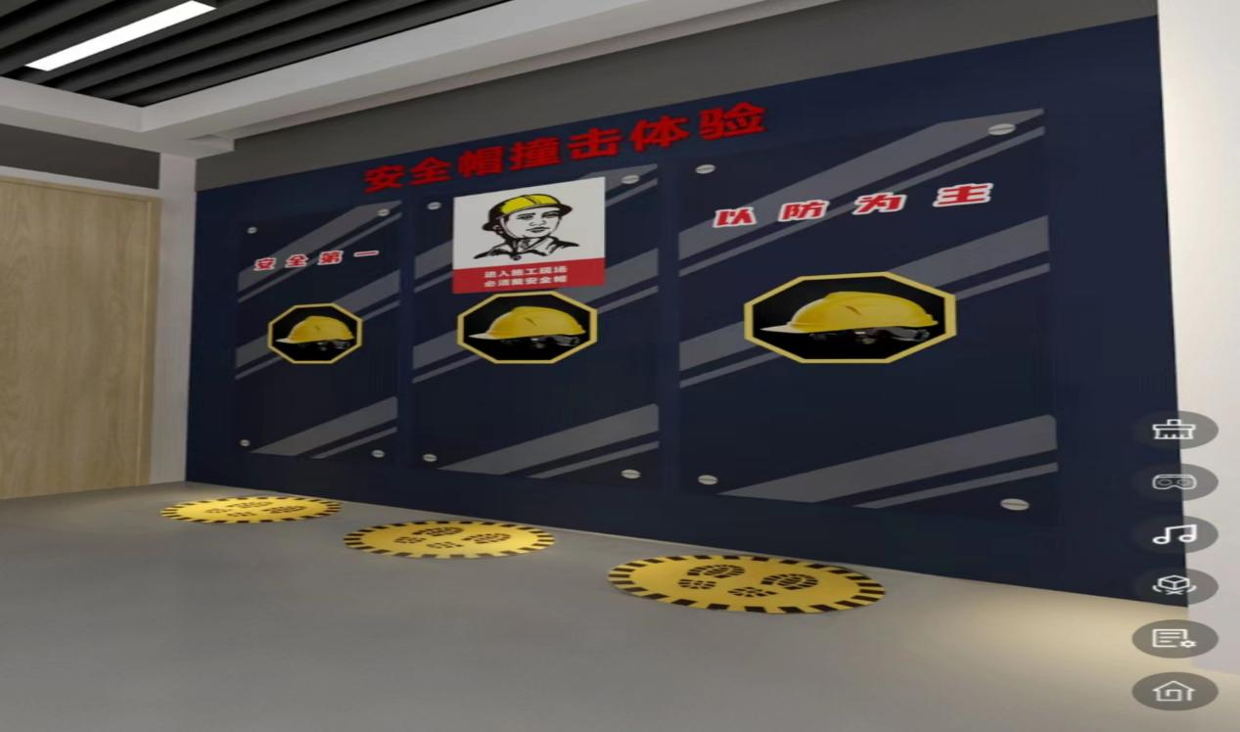三、项目和资金管理办法

《四川省中央和省级财政彩票公益金支持社会福利事业资金管理办法》（川财社〔2020〕64号）《四川省民政厅福利彩票公益金使用管理办法》（川民发〔2021〕102号）《中国红十字会应急救护培训基地建设标准》《四川省红十字会应急救护培训基地建设标准化手册》。